Родительский пример как механизм формирования личности
Зеркало — предмет, который наиболее часто извлекается на свет. Посмотрев в него, мы оцениваем состояние нашей внешности: просто любуемся или же замечаем какие-то недостатки и тут же исправляем их.
Так же и дети – глядя на них, можно составить мнение об их маме: о ее привычках, аккуратности и манере поведения. Так что не будем забывать, что за нами всегда наблюдает пара внимательных глаз, запоминая и копируя все наши слова и поступки.
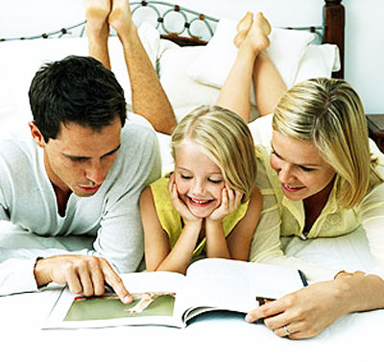В силу того, что у дошкольников очень развито подражание, взрослые могут этим воспользоваться в целях формирования положительных качеств и черт характера. Приветливо здороваясь с соседями, вежливо разговаривая со своими родителями, мама дает ребенку образец для подражания, а он станет им неосознанно руководствоваться в течение всей жизни.
Соблюдать культуру поведения во время приема пищи, вовремя пользоваться носовым платком и устранять недостатки в одежде малыш учится ненавязчиво во время наблюдения за близкими, поэтому, пожалуйста, не забывайте мыть руки, убирать на место одежду, книги и другие предметы, уже не нужные вам. Не ленитесь выглядеть дома красиво и эстетично, не ссорьтесь при ребенке и, естественно, не употребляйте в его присутствии нелитературные слова, чтобы вам через неделю не пришлось краснеть в обществе подруг…
Хорошим примером служит увлечение членов семьи чтением: сын или дочь начнут повторять за вами сначала внешние проявления процесса чтения, но очень быстро, легко и неожиданно не только для себя, но и для вас научатся читать. Также и с другими полезными качествами: чтобы привить маленькому человеку какую-либо хорошую черту характера, необходимо показать ему, что это интересно и красиво. Польстившись на необычное мыло, элегантную тарелочку или замечательную леечку, ваше сокровище по своей инициативе захочет ими воспользоваться, а дальше дело за полезными советами и похвалой!
С ранних лет воспитывайте у ребятишек привычку к труду. Самообслуживание – это уже труд, и не делайте за любимое чадо того, что оно в состоянии выполнить само – одеться-обуться, достать игрушки и потом обязательно их убрать за собой. Умение все делать самостоятельно поможет детишкам не выглядеть беспомощно в детском саду, а впоследствии и в школе, когда они останутся без опеки воспитателей.
В очередной раз доставая зеркальце из сумочки, вспомните английскую пословицу: «Как бы мы ни воспитывали детей, а они все равно будут похожи на нас».

